PRESSEMITTEILUNG
Die Weinlese 2020 bei Donnafugata
Der Verlauf des Jahrgangs in Contessa Entellina, Pantelleria, Vittoria und auf dem Ätna

Die Weinlese bei Donnafugata dauert fast 100 Tage und umfasst 4 verschiedene Gebiete Siziliens, eine Insel, die aufgrund ihrer großen Vielfalt an Rebsorten und Gegenden als Weinbaukontinent betrachtet werden kann.

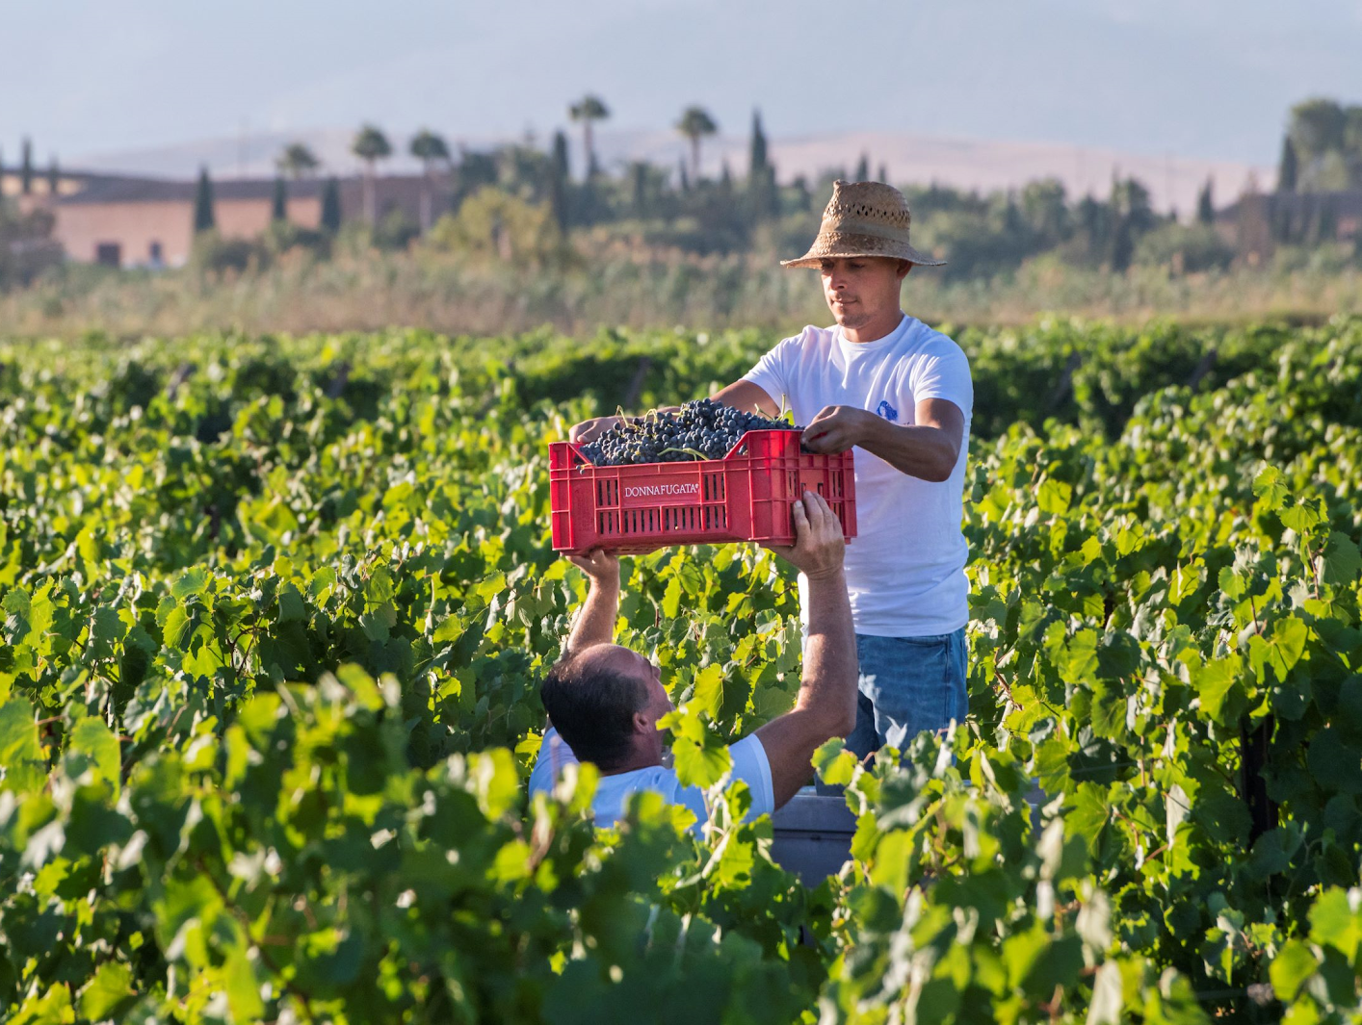
In Contessa Entellina, im Herzen Westsiziliens, ist der Jahrgang 2020 weniger niederschlagsreich gewesen. Es wurden 437 mm Niederschlag im Vergleich zu den durchschnittlichen 647 mm* verzeichnet. Der Großteil des Niederschlags konzentrierte sich auf den Winter und das Frühjahr, während der Sommer hingegen ziemlich trocken war. Die mit Sorgfalt durchgeführten landwirtschaftlichen Praktiken, vom Schnitt bis zu den Ausdünnungen und der Wahl des richtigen Erntemoments, haben es möglich gemacht, perfekt gesunde und reife Trauben hervorzubringen.
Die Lese hat am 1. August mit der Chardonnay für den Schaumwein nach der klassischen Methode begonnen und ging zwischen August und September entsprechend der Reifezeiten der verschiedenen Sorten weiter; die Weinlese 2020 wurde am 11. September abgeschlossen, circa 10 Tage eher als normalerweise. Insgesamt lag die produzierte Traubenmenge leicht unter dem Unternehmensdurchschnitt. Der Jahrgang 2020 hat Weine mit guter aromatischer Intensität und Struktur hervorgebracht.
Auf der Insel Pantelleria hat der Jahrgang 2020 leicht weniger Niederschlag verzeichnet. Es wurden 433 mm Regen im Vergleich zu den durchschnittlichen 462 mm verzeichnet. Die Lese der Zibibbo-Trauben hat am 17. August im Gebiet von Punta Kharace begonnen, wo die Trauben früher reifen; diese Trauben sind vorwiegend zur Trocknung bestimmt gewesen, um den Passitowein Ben Ryé herzustellen. Die Weinlese ging schrittweise entsprechend der Reifezeiten der Zibibbo in den verschiedenen Gegenden weiter, wo Donnafugata seine Weinberge hat, die sich durch Höhe und Ausrichtung unterscheiden wie Khamma, Karuscia, Bukkuram, Tracino, Bugeber, Favarotta, Gibbiuna, Serraglia, Monastero, Mueggen, Barone und Ghirlanda. Die Weinlese 2020 wurde am 9. September abgeschlossen; die produzierte Menge entspricht dem Produktionsdurchschnitt von Donnafugata auf der Insel; ausgezeichnet ist die Qualität der in die Kellerei gebrachten Trauben. Die Weine des Jahrgangs 2020 bestechen durch aromatische Intensität und ausgezeichnete Frische.
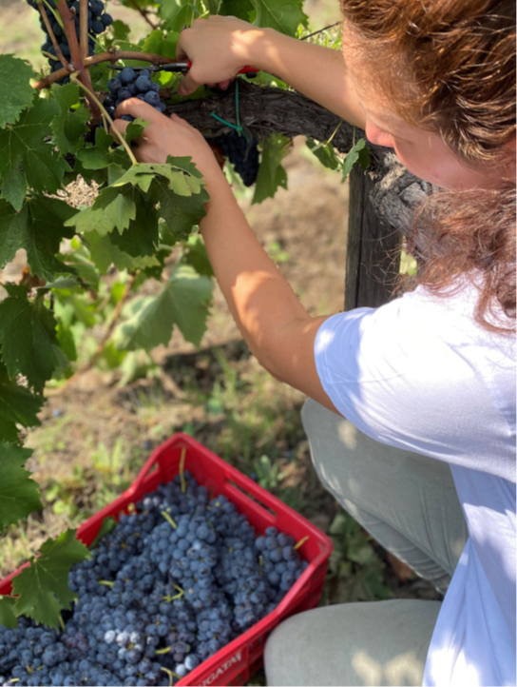
In Acate, in dem Produktionsgebiet der Frappato und Cerasuolo di Vittoria, wurde der geringere Niederschlag des Jahres (281 mm gegenüber dem Durchschnitt von 410 mm) durch Bewässerung ausgeglichen, die den regulären vegetativ-produktiven Zyklus begünstigte. Die Trauben der Frappato und Nero d'Avola haben eine ideale Reifung bezüglich Zucker-, Aroma- und Phenolgehalt erreicht, eine wichtige Voraussetzung für Weine mit besonderem Duft und Anmut. Am 7. September hat die Lese der Frappato begonnen und am 8. September die der Nero d'Avola; die Weinlese ging regulär in den nachfolgenden Wochen entsprechend der Reifung der Trauben in den verschiedenen Weinbergen des Guts weiter; die Lese wurde am 2. Oktober abgeschlossen; die Menge und die Qualität des Jahrgangs 2020 verkörpern komplett die Unternehmensziele.

Auf der Nordseite des Ätnas baut Donnafugata die Sorten Nerello Mascalese, Carricante und eine kleine Menge der Nerello Cappuccio in den Gebieten von Randazzo und Castiglione di Sicilia an. Der Jahrgang 2020 zeichnete sich durch reguläre Klimabedingungen mit einem kalten Winter, einem milden Frühjahr und einem Sommer mit guten Temperaturschwankungen aus; der Gesamtniederschlag betrug 792 mm, was in etwa dem Durchschnitt des Gebiets von 801 mm entspricht. Aus diesem Grund konnte sich der Wachstumszyklus ausgewogen vollziehen und hat gesunde und reife Trauben hervorgebracht. Die Weinlese hat am 21. September mit den Trauben Nerello Mascalese begonnen, die für den Roséwein bestimmt sind, und ging am 23. September mit der Lese der Trauben Carricante weiter; die Weinlese für die Rotweine hat in den darauffolgenden Wochen begonnen und wurde am 11. Oktober abgeschlossen. Die produzierte Menge stand im Einklang mit den Unternehmenserwartungen; die Weine dieses Jahrgangs zeichnen sich durch großartige Feinheit und Mineralität aus.
Marsala, 30. November 2020
PRESSEBÜRO Nando Calaciura calaciura@granviasc.it Mobil 338 3229837
PUBLIC RELATIONS Baldo M. Palermo baldo.palermo@donnafugata.it Tel. 0923 724226

